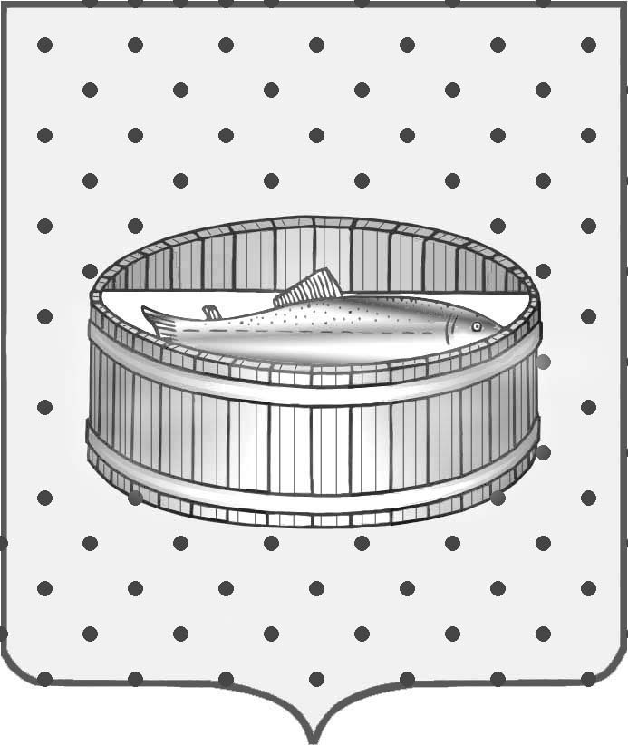
Ленинградская область
Лужский муниципальный район
Совет депутатов Лужского городского поселения
третьего созыва

РЕШЕНИЕ

27 октября 2015 года № 82

О внесении дополнений в прогнозный план (программу) приватизации муниципального имущества, находящегося в собственности муниципального образования Лужское городское поселение Лужского муниципального района Ленинградской области, на 2015-2017 годы

В связи с наличием неиспользуемых объектов недвижимости муниципальной собственности муниципального образования Лужское городское поселение Лужского муниципального района Ленинградской области, с целью привлечения инвестиций в муниципальную собственность, в соответствии со статьей 10 Федерального закона от 21 декабря 2001 года № 178-ФЗ «О приватизации государственного и муниципального имущества», Совет депутатов Лужского городского поселения РЕШИЛ:

- Утвердить дополнения в прогнозный план (программу) приватизации муниципального имущества, находящегося в собственности муниципального образования Лужское городское поселение Лужского муниципального района Ленинградской области, на 2015-2017 годы, утвержденный решением Совета депутатов Лужского городского поселения Лужского муниципального района Ленинградской области третьего созыва от 23 декабря 2014 года № 26 «Об утверждении прогнозного плана (программы) приватизации муниципального имущества, находящегося в собственности муниципального образования Лужское городское поселение Лужского муниципального района Ленинградской области, на 2015-2017 годы» , согласно приложению.
2. Решение подлежит официальному опубликованию.
3. Контроль за исполнением решения возложить на главу администрации Лужского муниципального района Ленинградской области О.М. Малащенко.

Глава Лужского городского поселения,
исполняющий полномочия председателя
Совета депутатов В.Н. Степанов

Разослано: администрация ЛМР, КУМИ – 2 экз., ред. газ. «Лужская правда»,
прокуратура.
Приложение
к решению Совета депутатов
Лужского городского поселения
от 27.10.2015 № 82

Дополнения в прогнозный план (программу)
приватизации муниципального имущества,
находящегося в собственности муниципального образования
Лужское городское поселение
Лужского муниципального района
Ленинградской области,
на 2015-2017 годы»

№ п/п | Наименование объекта недвижимости | Адрес  объекта недвижимости | Общая площадь,  кв. м; этажность – для зданий;  этаж – для помещений | Номер и дата паспорта БТИ или инвентарный номер
21 | Земельный участок | Ленинградская область, г. Луга, пр. Кирова д. 36 | 461,0 | 47:29:010  3008:19
22. | Здание магазина | Ленинградская область, г. Луга, пр. Кирова д. 36 | 142,0/ 2 | 47:29:010  3011:84
23. | Земельный участок | Ленинградская область, г. Луга, ул. Тоси Петровой д. 16 | 666,0 | 47:29:010  3007:152
24. | Здание информационного центра | Ленинградская область, г. Луга, ул. Тоси Петровой д. 16 | 276,9 /2 | инв. № 1825

